
大四·物语
• DAILY LIFE
//2022/1/11/
阶段课程六《拥抱冬天》

 01 来园情况
- 幼儿来园人数：今日来园幼儿29人，请假7人。
今日签到反馈：
- 随着时间的流逝我们的学期已经接近末尾了，那么小朋友们的签到情况怎么样了呢？我们一起来看一看今日已经签到了的小朋友有：惠佳彤、沈昀、王彦馨·、潘语溪、刘智馨、李玗菡、刘梓琪、高梦瑶、朱语彤、张丞芮、张常裕、颜欣樾、苏子默、牛嘉禾、陈劢恩、梁宸、陈劢恩、张润、徐梓轩、丁贝宁、赵皓晨、安俊承。
- 今日没有签到的小朋友有：吴诗悦、仲隽瑶、刘夏晨曦、董雨桐、眭汐、占晗、伏俊辉、贲逸阳。
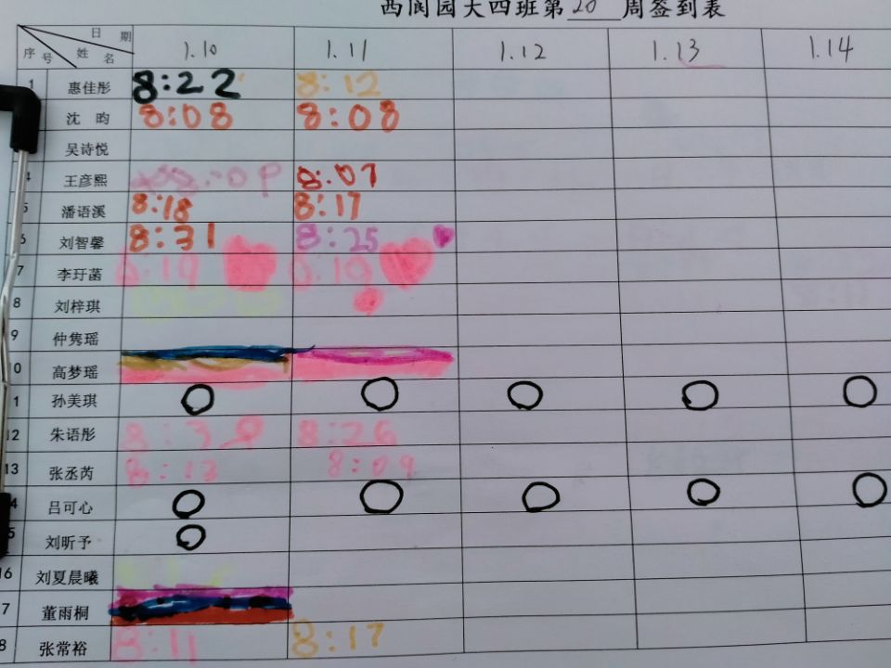 | 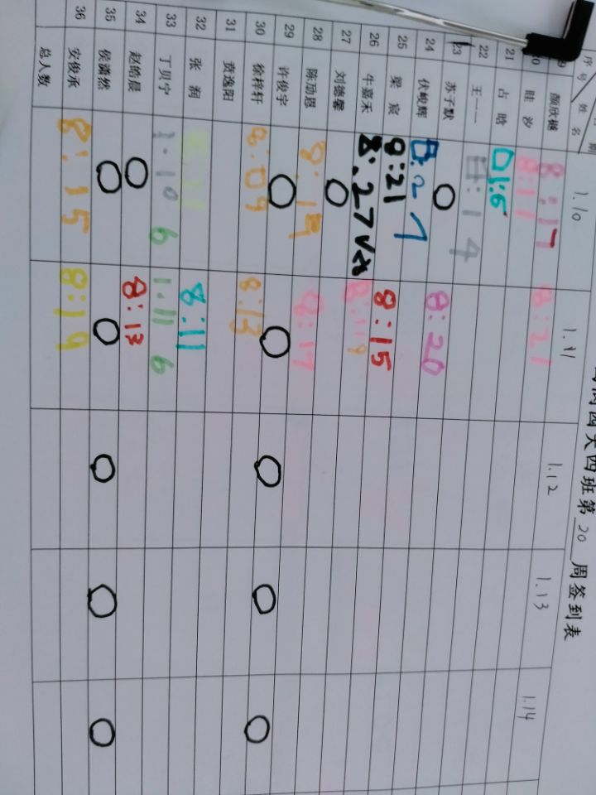

02 户外游戏
今天天气很不错，出了大太阳。小朋友们一起下楼进行了户外活动，我们一起练习了单脚跳、双脚跳、慢跑、跳绳、跨步走等运动项目。在运动中呢，小朋友们表现都很不错，大部分的小朋友都坚持完成了所有的挑战占晗、丁贝宁、李玗菡、仲隽瑶、贲逸阳小朋友回家后也可以多练习练习单脚跳增强自己的身体素质哦！

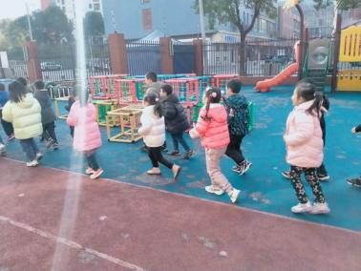 | 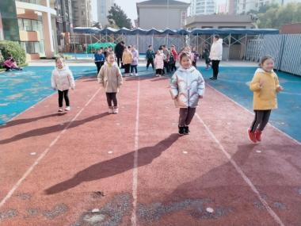 | 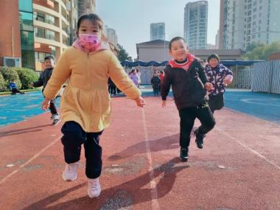 | 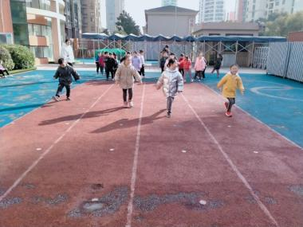
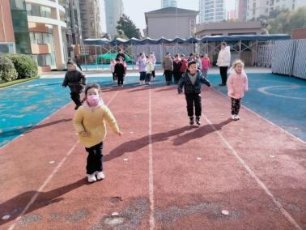 | 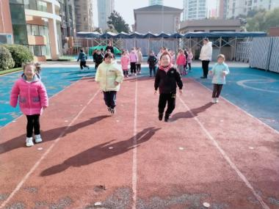 | 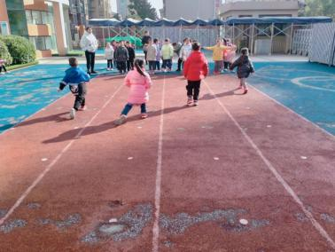 | 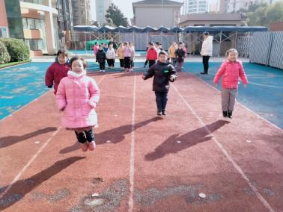
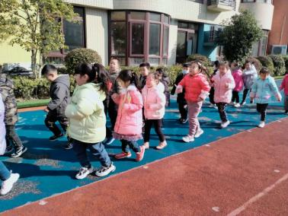 | 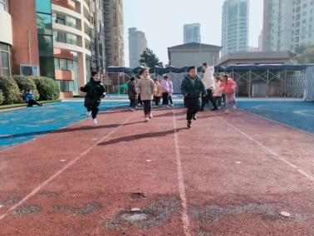 | 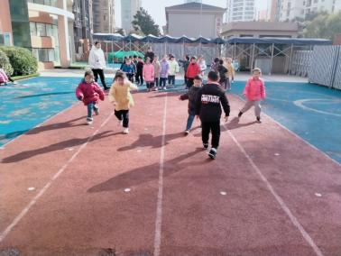 | 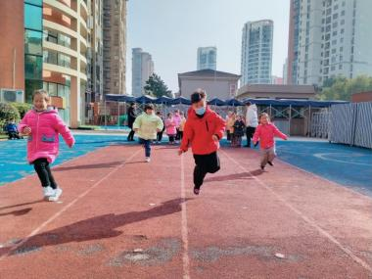

03 区域游戏
在今日早晨的区域游戏时间，小朋友们一起完善了昨天小朋友们的绘画作品：《腊八粥》，我们一起来欣赏一下小朋友们的画作吧。

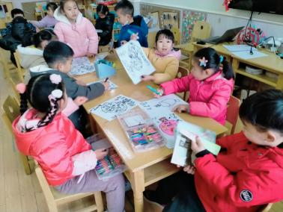 | 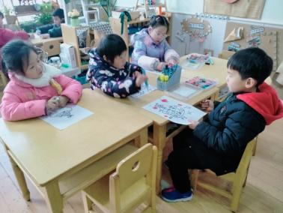 | 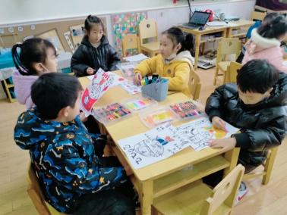 | 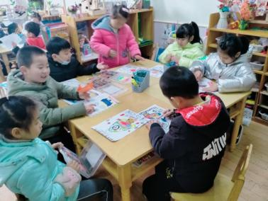
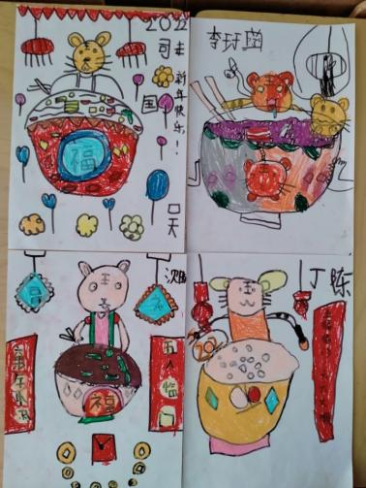 | 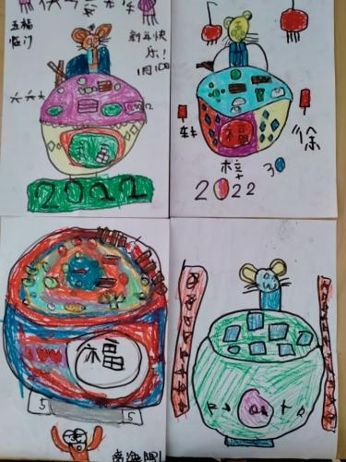 | 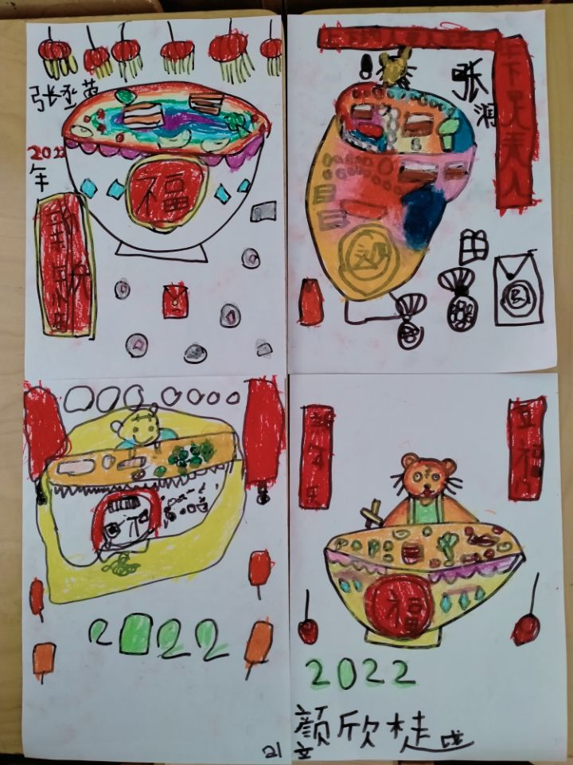 | 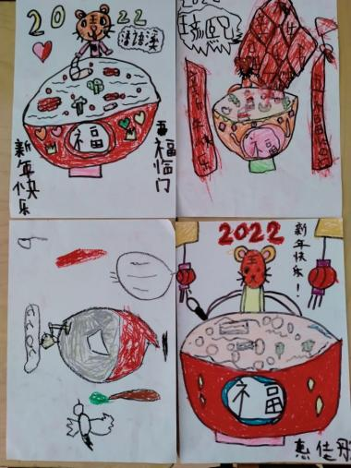

04 综合活动：欣赏舞龙
今天上午我们一起进行了一节综合活动：《欣赏舞龙》。 舞龙在起源于中国的传统舞蹈。舞龙和舞狮，古时是在一年中的大型节日里面节目之一。中华民族是世界上人口最多的国家，世界上凡是有华人居住的地方都把“龙”作为吉祥之物，在节庆、贺喜、祝福、驱邪、祭神、庙会等期间，都有舞“龙”的习俗。
在幼儿的已有经验中，他们对舞龙这项中国传统的活动还了解的不是很多，主要的经验是来源于自己在节日活动中看到的以及通过一些现代媒体带给他们的。为了让幼儿对舞龙有进一步的了解，激发他们对舞龙活动的兴趣，所以上了这一节课。
那么在本次活动中在欣赏和交流的过程中加深对舞龙的了解，激发对舞龙的兴趣；了解舞龙需要哪些物质和非物质的准备的小朋友有：惠佳彤、沈昀、吴诗悦、王彦熙、潘语溪、刘智馨、李玗菡、刘梓琪、仲隽瑶、高梦瑶、朱语彤、张丞芮、刘夏晨曦、董雨桐、张常裕、颜欣樾、眭 汐、占晗、伏峻辉、梁宸、牛嘉禾、徐梓轩、陈劢恩、张 润、丁贝宁、赵皓晨、苏子默、安俊承。

05 生活活动

今天中午王彦馨小朋友给大家带了一个精彩的故事：《西游记》。王彦馨讲述的故事可真完整呢，《西游记》里面各种人物的名字、对话其他的小朋友们在听完后都记得很清楚，王彦馨也告诉其他小朋友可以去多听一听天猫精灵听故事学本领哦！
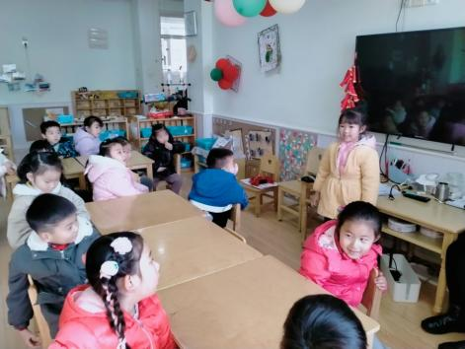

06 温馨提示
/
★各位家长，安全教育目前还有1位小朋友没有完成，请家长记得及时完成。

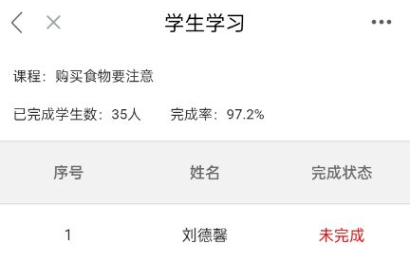

—END—

在一起的点滴都值得记录

